Лекция 2. Модели радиоэлектронной системы и оценки ЭМС
  - Введение.
  - Модель радиоканала
  - Модели совокупности РЭС.
  - Особенности системы РЭС.
  - Системные показатели совместимости.
  - Построение практических моделей для анализа ЭМС.
  - Контрольные вопросы

  - Введение

В реальной обстановке обычно совместно функционируют множество РЭС разнообраз- ного назначения и принадлежности. Рассматривая это множество как сложную систему, ана- лиз электромагнитной совместимости проводят с применением тех или иных моделей или их набора (системы моделей).
При создании абстрактных математических моделей необходимо выявить основные за- висимости между входными и выходными величинами, что позволит определить основные свойства рассматриваемой системы или ее элементов.

  - Модель радиоканала

Анализируя большую радиосистему, – совокупность РЭС, в качестве элемента системы рассматривают радиоканал. Основным назначением радиоканала является обеспечение про- цесса передачи или извлечения полезной информации с заданным качеством и скоростью.
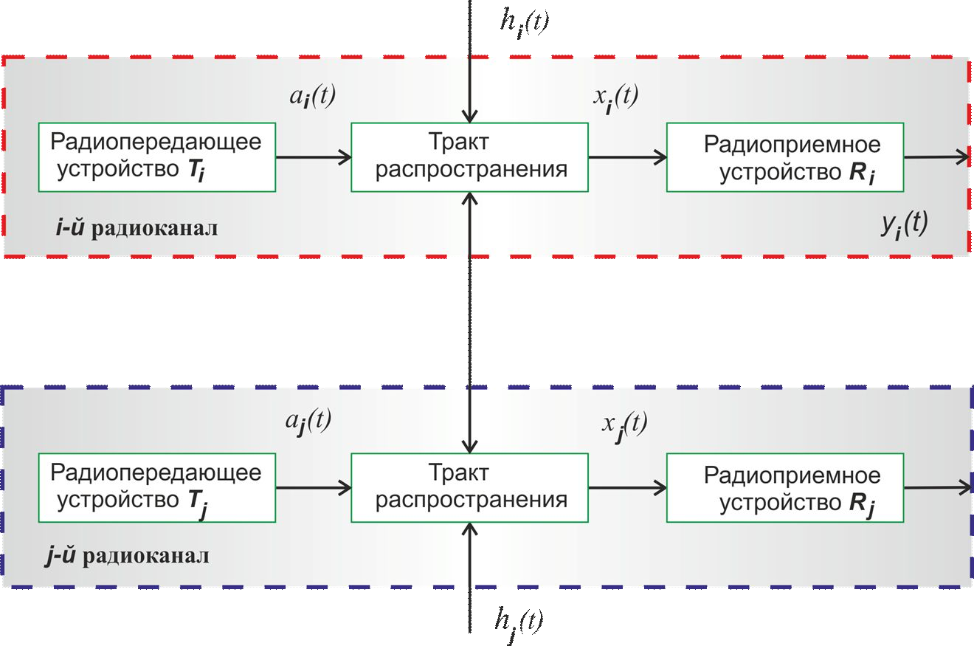
Рисунок 2.1 - Модель простейшей радиосистемы
При таком подходе система представляет собой набор радиоканалов (пара: излуча-

тель Ti
- приемник
Ri ). Она включает множество связей, обеспечивающих проникновение

помех, создаваемых источниками с номерами где N –̶ общее число радиоканалов.
j ≠ i
( j, i = 1, ... N ), окружающими i -й канал,

На рис. 2.1 показана модель упрощенной (образованной двумя радиоканалами) радио-

системы. На этом рисунке обозначено:
ai (t) – полезный сигнал носитель информации,
hi (t)

– помеха,
xi (t)
- смесь сигнала и помехи,
yi (t)
- выходной сигнал. Если помеха аддитив-

ная, то
xi (t) = ai (t) + hi (t) .

Характеристики радиоканалов подобного вида детально анализируются во многих ра- диотехнических курсах.

  - Модели совокупности РЭС

Отвлекаясь от конкретных особенностей, модель радиосистемы с учетом связей, имею- щихся между ее элементами (радиоканалами), можно представить состоящей из блоков.
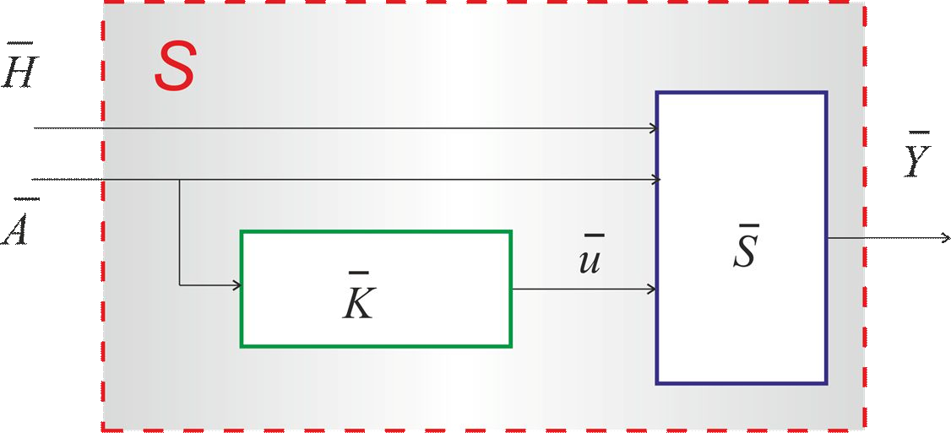

Рисунок 2.2 - Модель системы – совокупности РЭС

Это так называемая абстрактная модель системы. Входными величинами рассматри- ваемой системы S являются: вектор входных сигналов A и вектор внешних помех H , а вы- ходных – вектор Y . Внутреннее содержание системы определено двумя модельными бло-

ками. Блок K формирует из вектора (полезных) входящих сигналов вектор системной поме- хи u
K ( A ) = u ,
а ‾ S обозначает развязанную систему (т.е. такую, где нет взаимных, внутрисистемных по- мех). Математическая запись функциональных зависимостей, соответствующих модели, изображенной на рис. 2.2 имеет вид:
S ( A, H ) = S ( A, K ( A), H ) .
Согласно этой модели, совместное существование в исходной системе совокупности полезных сигналов и внешних помех представляется, как воздействие на вход развязанной системы исходных сигналов и внешних помех, а также набора (вектора) системных помех u . Модели развязанной системы и связующего блока показаны на рис. 2.3 и 2.4.
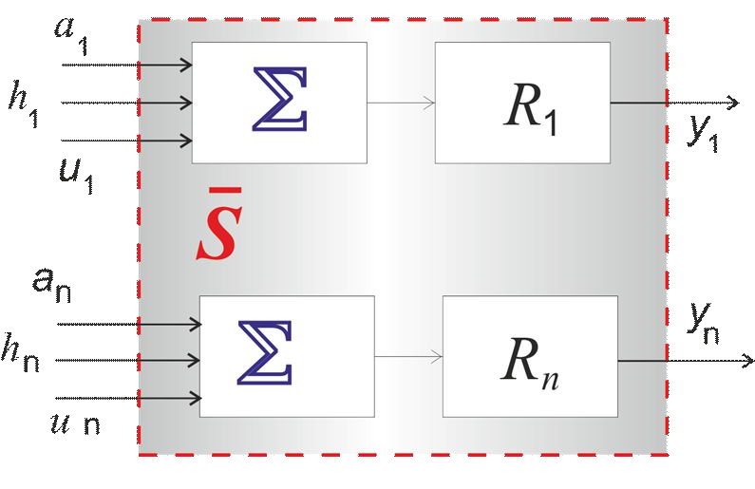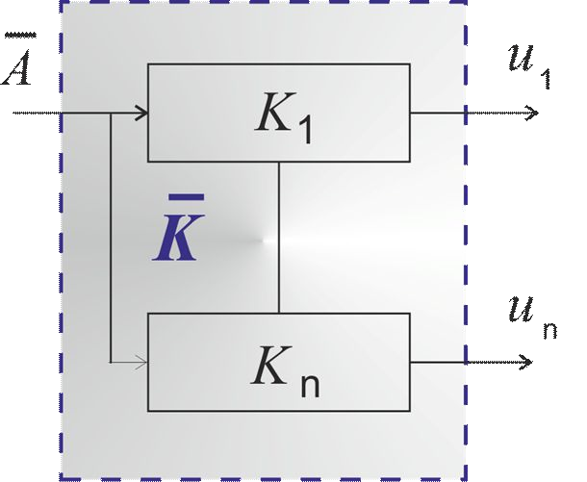
Рисунок 2.3 - Модель развязанной системы Рисунок 2.4 - Модель связующего блока

На этих рисунках обозначено: Σ – сумматор, R₁ , Rn – приемники с номерами 1, ... n , S –
набор (вектор) операторов исходной системы, S – вектор операторов развязанной системы.

A , H – векторы-функции сигналов и внешних помех, соответственно, u – связующий век-
тор-помеха.

Все нежелательные взаимодействия между сигналами и механизм их образования неза-

висимо от места их возникновения отнесены в связующие блоки
Ki и
K j .

  - Особенности системы РЭС

Поясним абстрактную модель системы РЭС на примере простейшей ситуации (рис. 2.5). Здесь схематически показаны два радиоканала с номерами i и j . Нежелательная связь между радиоканалами, способствующая возможному появлению взаимной помехи осущест- вляется через тракт распространения и показана двунаправленной стрелкой. Входными ве-

личинами являются сигналы радиопередающих устройств
ai и
a j , а также внешние (по от-

ношению к системе) помехи
hi и
hj . Такую ситуацию можно назвать двухсигнальной. Пред-

ставим схематически эту ситуацию в виде модели системы, показанной на рис 2.5.
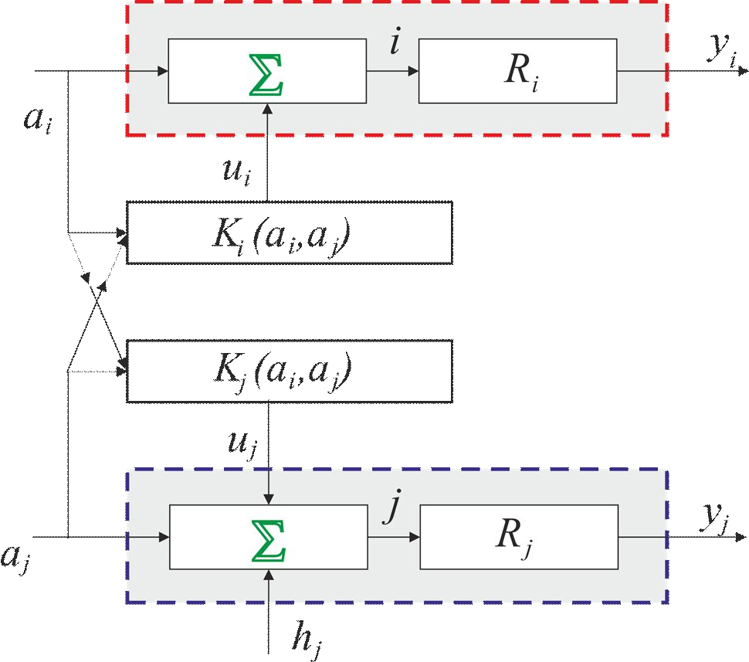
Рисунок 2.5 - Модель двухсигнальной ситуации
В данной модели все нежелательные взаимодействия между каналами, независимо от
места их возникновения, отнесены в связующие блоки Ki и K j . Каждый из этих блоков
может реализовать как линейные, так и нелинейные эффекты и формирует на своем выходе системную помеху. Полезный сигнал, внешняя и системная помеха смешиваются в сумма-

торе Σ и поступают в радиоприемное устройство
Ri либо
R j соответствующего канала.

Выходными являются сигналы
yi и
y j .

Эта модель позволяет выявить следующие характерные особенности системы РЭС:
- многоканальность системы, когда каждый канал решает свою локальную задачу;
- связи между каналами являются нежелательными и не зависят от воли разработчика РЭС;
- при заданной и неизменной структуре системы в качестве управляемой величины можно использовать параметры сигналов;
- внешняя помеха неуправляема и обуславливает неопределенность реакции системы на входные воздействия.
Рассмотренная модель дает возможность ввести понятие "идеально совместимой ра- диосистемы". Считается, что радиосистема обладает идеальной совместимостью, если вы- полняются соотношения
S ( A, H ) = S ( A, H ).

Эта запись означает, что в случае идеальной совместимости общая система оказывает- ся развязанной, т.е. радиоканалы в системе функционируют независимо, в том смысле, что выходной сигнал каждого канала есть функция только от своего сигнала и помехи несис- темного происхождения.
Простейший случай идеальной совместимости совокупности РЭС достигается при вы- полнении условия ‾ K ( A) = u = 0 , что соответствует передаче полностью всей электромаг- нитной энергии полезного сигнала по тракту i -й передатчик j -й приемник. Примером мо- жет служить передача сигналов по пространственно разнесенным кабельным или волокон- но-оптическим линиям связи.

  - Системные показатели совместимости

При исследовании работы РЭС в составе рассматриваемой системы необходимо ис- пользовать показатель качества функционирования системы (показатель ЭМС). Введение такого показателя позволяет производить необходимые сравнения и оценки. Показатель ЭМС одиночного средства называют локальным, а показатель ЭМС системы РЭС, в целом, называют глобальным.
Локальным показателем качества обычно служат рабочие характеристики радиоканала:
    - пропускная способность;
    - вероятность ошибки;
    - разборчивость;
    - вероятность правильного обнаружения;
    - точность определения координат;
    - качество изображения и звука;
    - разборчивость речи и т.п.
В общем случае функционирование сложной системы определяется выражением
S( A, H ) → λ ,
где λ –̶ показатель качества системы РЭС, он может быть вектором размерности n . Каждая проекция этого вектора есть локальный показатель качества.
Согласно рассмотренным моделям, показатель качества системы зависит от помех как системного, так и внесистемного происхождения. Если необходимо выделить и оценить эф- фекты, обусловленные исключительно взаимным влиянием радиоканалов, то нужно устра- нить из рассмотрения все родственные эффекты, порождаемые помехами несистемного про- исхождения.
В качестве показателя ЭМС системы РЭС можно, например, использовать количест- венную характеристику анализируемой системы, которая связана с качеством ее функцио- нирования.
При одном подходе, глобальный показатель ЭМС может быть получен на основе ло- кальных показателей качества радиоканалов, которые должны быть предварительно опреде- лены.
Другой подход предполагает введение глобального показателя совместимости исходя из задач, решаемых на вышестоящем уровне, где данная система РЭС рассматривается, как элемент более общей системы.
Глобальный показатель ЭМС должен давать оценку эффективности использования час- тотного ресурса и возможность проводить сравнение различных систем и группировок РЭС по этому признаку.
Так как при заданной структуре системы основными параметрами, влияющими на ко- личество передаваемой информации, являются: полоса частот, время и энергия сигналов, то показатель ЭМС, основанный на этих трех параметрах, может быть, в частности, введен сле- дующим образом

λ = Vи FиTи ,
N
∑Vpi FpiTpi
i=1
где Vpi , Vи – объемы, которыми не могут пользоваться другие потребители спектра из-за тех-

нических ограничений, правил и постановлений;
Fpi , Fи
- полосы частот, включающие об-

щую занятость спектра, Tpi ,Tи
- время, требуемое для обслуживания, N – общее число РЭС

в системе. При этом индекс “и” соответствует идеальному случаю, а “р” – реальному. Чем ближе λ к 1 тем эффективнее используется радиочастотный ресурс.

  - Построение практических моделей для анализа ЭМС

Проблема ЭМС заключает в себе две задачи: анализ и обеспечение ЭМС. Основой по- строения конкретных моделей для анализа служит абстрактная модель (см. рис. 2.2…2.4). Считается целесообразным проводить анализ ЭМС путем последовательной декомпозиции (разбиения) системы РЭС на n подмоделей, соответствующих элементарной ситуации.
Структурная схема i -й подмодели системы изображена на рис. 2.6.
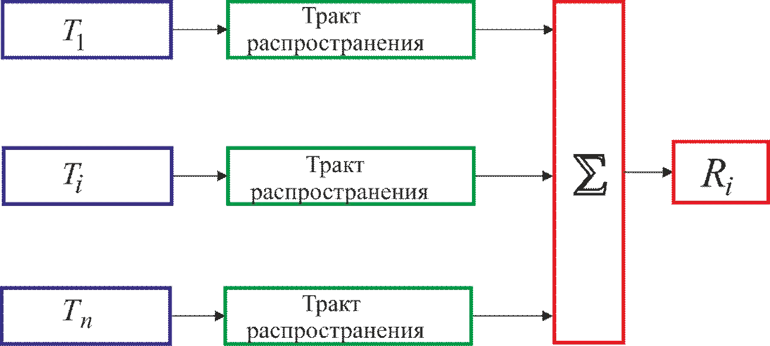

Рисунок 2.6 - Модель дифференциального вклада

Анализ совместимости можно осуществлять, как последовательный процесс, состоя- щий из нескольких этапов. На каждом этапе определяется локальный показатель качества
λi . Если информация по каждому из мешающих каналов достаточна, то модель элементар- ной ситуации можно строить на основе двух каналов. При этом анализ можно проводить в n − 1 этапов, что соответствует числу источников помех.
Модели, построенные на этом принципе, обеспечивают дифференцированный анализ вклада источников помех. Их называют моделями дифференциального вклада.
При практическом анализе ЭМС используются именно такие модели, поскольку, кроме оценки совместимости, они позволяют исследовать механизм образования системной поме- хи, определять источники наиболее опасной помехи, определять канал проникновения поме- хи в приемник.
Математические модели дифференциального вклада применяют для анализа систем- группировок с достаточно большим числом РЭС. При этом уменьшение времени анализа обеспечивает принцип отбора, заключающийся в исключении на ранних этапах анализа ис- точников помех, вклад которых в суммарную помеху незначителен.
Анализ ЭМС возможно проводить и на основе модели интегрального вклада, в которой не учитывается вклад отдельного источника помех. Подобная модель применима в случаях, когда система РЭС не определена полностью, т.е. отсутствует достаточная информация об

окружающих РЭС. Либо, когда число излучателей настолько велико, что затрудняет приме- нение модели дифференциального вклада.
Исходные данные в модели интегрального вклада задаются на основе статистических данных или гипотезы о предполагаемом распределении входных величин. Модель инте- грального вклада не позволяет определить преобладающие источники помех и каналы их проникновения, следовательно, не могут быть определены и организационные мероприятия по обеспечению совместимости.

  - Контрольные вопросы

- Что является элементом при рассмотрении системы-совокупности РЭС?
- Изобразите и поясните схему радиоканала.
- Изобразите и поясните модель совокупности РЭС.
- Что понимают под развязанной системой и ее модель.
- Поясните понятие идеально совместимой системы.
- Каковы характерные особенности системы РЭС?
- Изобразите и поясните модель двухсигнальной ситуации
- Поясните понятия локального и глобального показателей качества.
- Какие рабочие характеристики используют в качестве показателя совместимости?
- Понятие глобального показателя совместимости и его содержание.
- Поясните суть модели дифференциального вклада.
- В чем заключается принцип отбора?
- Что понимают под моделью интегрального вклада и каковы ее недостатки?

